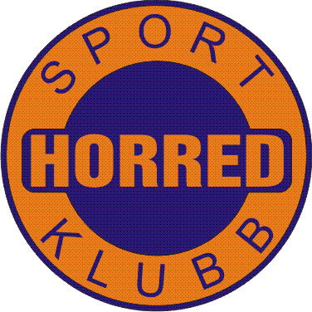

Horreds sportklubb bjuder in till
HINDERBANELOPP
-passar barn upp till 8 år

- När? 2 september kl. 17.30.
- Var? Samling nedanför Horredshallen.
- Ätbar medalj till de 50 första deltagarna.
- Alla välkomna, oavsett om du är medlem eller ej.
- Gör gärna de yngsta barnen sällskap längs banan.
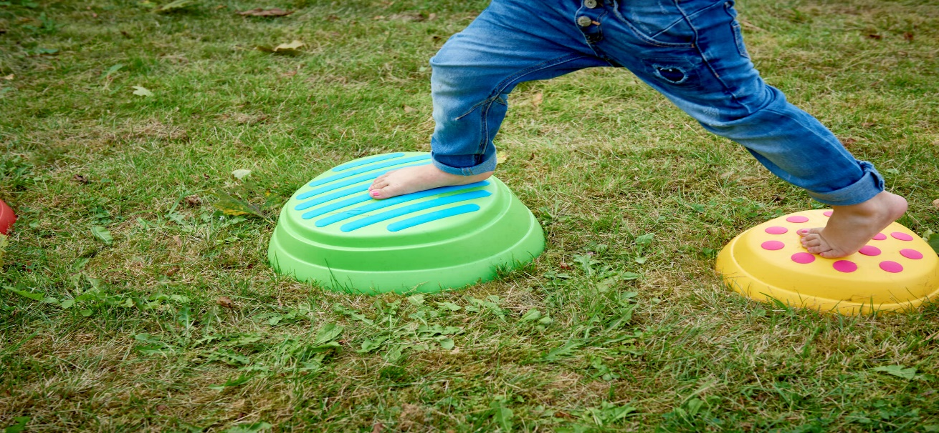

Allt deltagande sker på egen risk. Målsman ansvarar för sitt/sina barn.


Horreds SK horredssportklubb

